**Linux常用命令：chmod修改文件权限 777和754**

常用下面这条命令：

chmod 777  文件或目录

示例：chmod  777 /etc/squid 运行命令后，squid文件夹（目录）的权限就被修改为777（可读可写可执行）。

如果是Ubuntu系统，可能需要加上sudo来执行：

sudo chmod  777 /etc/squid

下面具体介绍chmod命令。

Linux系统中，每个用户的角色和权限划分的很细致也很严格，每个文件（目录）都设有访问许可权限，利用这种机制来决定某个用户通过某种方式对文件（目录）进行读、写、执行等操作。

操作文件或目录的用户，有3种不同类型：

文件所有者【owner权限】、

群组用户【group权限】、

其他用户【others权限】。

最高位表示文件所有者的权限值，中间位表示群组用户的权限值，最低位则表示其他用户的权限值，所以，chmod 777中，三个数字7分别对应上面三种用户，权限值都为7。

【文件是-，文件夹是d】【r/w/x相加】【r/w/x相加】【r/w/x相加】

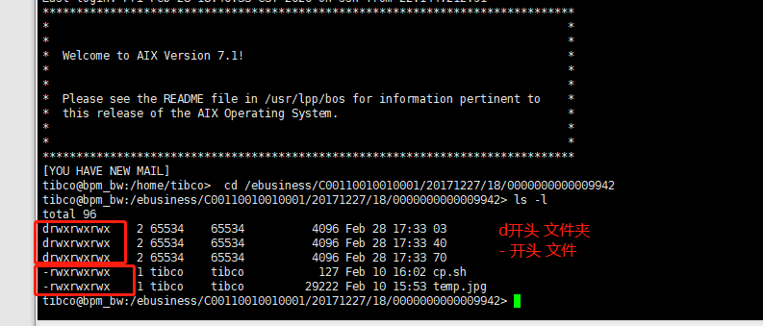

文件或目录的权限又分为3种：只读、只写、可执行。

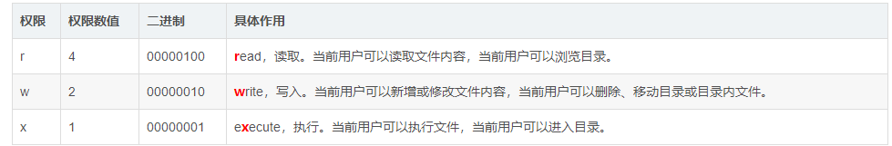

Linux档案的基本权限就有九个，分别是owner/group/others三种身份各有自己的read/write/execute权限。

依照上面的表格，权限组合就是对应权限值求和，如下：

7 = 4 + 2 + 1      读写运行权限

5 = 4 + 1             读和运行权限

4 = 4                   只读权限

因此，大家也就明白了  chmod  754  filename  命令的含义了。

这句命令的意思是将filename文件的读写运行权限赋予文件所有者，把读和运行的权限赋予群组用户，把读的权限赋予其他用户。

示例：

d rwx  rwx  rwx  =777  表示目录的操作权限

-  rwx  rwx  rwx = 777  表示文件的操作权限

  - rwx rwx rwx =777表示 文件的操作权限

- rw-  r--  r--  = 644  表示文件的操作权限

# 查看文件的权限

**ls -l xxx.xxx （xxx.xxx是文件名）**查看的是xxx文件之中的文件权限

### 修改权限简介

在终端输入：

**chmod o w xxx.xxx**

**表示给其他人授予写xxx.xxx这个文件的权限**

**chmod go-rw xxx.xxx**

**表示删除xxx.xxx中组群和其他人的读和写的权限**

　 其中：

**u 代表所有者（user）**

**g 代表所有者所在的组群（group）**

**o 代表其他人，但不是u和g （other）**

**a 代表全部的人，也就是包括u，g和o**

**r 表示文件可以被读（read）**

**w 表示文件可以被写（write）**

**x 表示文件可以被执行（如果它是程序的话）**

　　其中：rwx也可以用数字来代替

**r ------------4**

**w -----------2**

**x ------------1**

**- ------------0**

# Linux文件和目录访问权限设置

**修改某个目录下所有文件的权限，包括子目录中的文件权限也要修改，也就是说，我要修改fileA文件夹的权限，fileA 文件中的子文件的权限也一并修改，要使用参数－R表示启动递归处理。**

**如：**

**chmod 700 /mnt/fileA** 注：仅把fileA目录的权限设置为700  
 **chmod -R 744 /mnt/fileA** 注：表示将整个/mnt/fileA目录与其中的文件和子目录的权限都设置为744

**使用命令chown改变目录或文件的所有权**

  文件与目录不仅可以改变权限，其**所有权及所属用户组**也能修改，和设置权限类似，用户可以通过图形界面来设置，或执行chown命令来修改。  
我们先执行ls -l看看目录情况：

|  |
| --- |
|  |

**上图，查看zhaoyuqiang.html文件的权限，红色区域表示zhaoyuqiang.html这个文件的所属用户组为root，所有者为root**

  我们所要做的就是修改文件的所属用户组和所有者。  
**（1） 执行下面命令，把zhaoyuqiang.html文件的所有权转移到用户zyq:**

|  |
| --- |
|  |

 上图中的红色区域的文件所属用户组确实已经改成了zyq了。  
**（2）要改变所属组，可使用下面命令：**

|  |
| --- |
|  |

上图可以看出 我们修改了fileA文件夹的所属组为zyq。

**（3）同时修改文件的所属用户组和所有者。**

      这个做法，我相信大家都想到了

|  |
| --- |
|  |

**（4）要同时修改fileA和其子文件zhaoyuqiang.html的所属用户组和所有者。**

     这个要用的-R 参数就可以了。

|  |
| --- |
|  |